**TUGAS AKHIR MANAJEMEN KONFIGURASI PERANGKAT LUNAK**

**DOKUMENTASI pada Sistem SIAMANG**

**(Sistem Informasi Acara Musik Malang)**



**MANAJEMEN KONFIGURASI PERANGKAT LUNAK (MKPL) - C**

**DISUSUN OLEH : KELOMPOK 1**

**ALVIANANDA R. K (155150200111062)**

**DHANY SAKTI PRIABUDI (155150201111231)**

**DANU AJI CHANDRA (155150201111240)**

**PUTRI SABRINA N (155150201111239)**

**PROGRAM STUDI TEKNIK INFORMATIKA**

**FAKULTAS ILMU KOMPUTER**

**UNIVERSITAS BRAWIJAYA**

**2018**

**BAB I**

**SPESIFIKASI KEBUTUHAN PERANGKAT LUNAK**

**1.1. Deskripsi Umum Sistem**

Saat ini di Kota Malang, acara musik menjadi salah satu hiburan yang banyak diminati masyarakat. Namun, banyak informasi acara musik yang tidak terpublikasi dengan baik. Sehingga, tidak jarang kita temui acara musik yang memiliki sedikit penonton. Melihat hal tersebut, penulis merancang sebuah sistem berbasis web untuk memberikan informasi acara musik kepada para peminatnya, khususnya di Kota Malang. Penulis membuat aplikasi yang dapat digunakan untuk memberikan informasi kepada para peminat acara musik agar dapat mengetahui acara musik yang akan hadir. Sistem informasi yang kami rancang adalah berbasis web. Aplikasi itu bernama SIAMANG.

Sistem Informasi Acara Musik Malang (SIAMANG) adalah perangkat lunak berbasis web yang terkait pada bidang musik dibagian hiburan yang digunakan untuk membantu ataupun mempermudah peminat acara musik untuk mengetahui informasi mengenai acara musik yang ada di kota malang. Terdapat 2 jenis pengguna pada sistem ini diantara lain Admin dan Pengguna. Aplikasi ini dibangun dengan database Mysql dan menggunakan bahasa pemrograman php. Perangkat lunak ini dapat dijalankan menggunakan Mozilla Firefox dan Google Chrome.

**1.2. Deskripsi Umum Perangkat Lunak**

Sistem ini menyediakan informasi mengenai acara musik yang terdapat di kota malang dengan tujuan untuk mempermudah peminat acara musik agar dapat mengetahui acara musik yang akan terlaksana. Selanjutnya, sistem ini akan menampilkan acara musik yang terbaru (akan datang. Dan admin dapat melakukan Login untuk masuk kedalam sistem, mengunggah informasi mengenai acara musik yang akan hadir/tampil, mengubah informasi acara musik tersebut jika terdapat perubahan dan menghapus unggahan mengenai acara musik tersebut, serta admin dapat Logout/keluar dari system.

**1.3. Fungsional Perangkat Lunak**

1. Dapat memberikan informasi acara musik terbaru di kota Malang
2. Dapat menyediakan fungsi *Login* dan *Logout* untuk Admin

1

1. Dapat menyediakan fungsi mengunggah informasi acara musik yang dapat dilakukan oleh Admin
2. Dapat menyediakan fungsi mengubah informasi acara music yang dapat dilakukan oleh Admin
3. Dapat menyediakan fungsi hapus informasi acara yang dapat dilakukan oleh Admin
   1. **Karakteristik Pengguna**

|  |  |  |
| --- | --- | --- |
| **No** | **Identifikasi Pengguna** | **Karakteristik** |
| 1 | Admin | * Memberikan informasi acara musik terbaru * Menyediakan fungsi *Login* * Menyediakan fungsi mengunggah informasi acara musik * Menyediakan fungsi mengubah informasi acara musik * Menyediakan fungsi hapus informasi acara * Menyediakan fungsi *Logout* |
| 2 | Pengguna | * Menampilkan daftar acara musik |

* 1. **Kebutuhan Fungsional**

Aktor : Admin

|  |  |  |  |
| --- | --- | --- | --- |
| **No** | **Kode Fungsi** | **Nama Fungsi** | **Deskripsi** |
| 1 | SIA-01-01 | *Login* | Sistem harus dapat menyediakan fungsi *Login* untuk admin. |
| 2 | SIA-01-02 | Mengunggah informasi acara musik terbaru | Sistem harus dapat menyediakan fungsi menggunggah informasi acara musik yang dapat dilakukan oleh admin |
| 3 | SIA-01-03 | Mengubah informasi acara musik | Sistem harus dapat menyediakan fungsi mengubah informasi acara musik yang dapat dilakukan oleh admin. |
| 4 | SIA-01-04 | Menghapus informasi acara musik | Sistem harus dapat menyediakan fungsi menghapus informasi acara musik yang dapat dilakukan oleh admin. |
| 5 | SIA-01-06 | *Logout* | Sistem harus dapat menyediakan fungsi *Logout* untuk admin. |

Aktor : Pengguna

|  |  |  |  |
| --- | --- | --- | --- |
| **No** | **Kode Fungsi** | **Nama Fungsi** | **Deskripsi** |
| 1 | SIA-01-07 | Melihat informasi acara musik terbaru | Sistem harus dapat memberikan informasi mengenai acara musik terbaru di Kota Malang. |

* 1. **Spesifikasi Kebutuhan**

|  |  |  |
| --- | --- | --- |
| **No** | **Kode Fungsi** | **Spesifikasi Kebutuhan** |
| 1 | SIA-01-01-01 | Sistem dapat memberikan pesan *error* berupa *Alert*/peringatan yang bertuliskan “*username* atau *password* salah” ketika *username/password* yang dimasukkan oleh Admin ketika *Login* adalah salah |
| 2 | SIA-01-01-02 | Tombol *Login* untuk masuk kedalam sistem sebagai Admin, harus berada di Pojok Kanan atas, agar dapat ditemukan dengan mudah. |
| 3 | SIA-01-01-03 | *Login* kedalam SIAMANG, berupa form yang berisikan *textbox* untuk *Username* dan *textbox* untuk *Password* dan *button* *Login* yang disediakan untuk Pengguna masuk sebagai Admin. |
| 4 | SIA-01-02-01 | Sistem harus dapat memberikan tombol “Unggah” bagi Admin yang berada pada halaman utama Admin, yang nantinya Admin akan dialihkan ke-form Unggah agar Admin dapat mengunggah informasi mengenai acara musik yang terbaru. |
| 5 | SIA-01-02-02 | Sistem dapat memberikan tombol untuk pencarian gambar/*browse* sebagai bahan unggahan untuk Admin. Dan sistem dapat memberikan kolom/*textArea* untuk menuliskan keterangan/deskriptif bagi bahan unggahan Admin. |
| 6 | SIA-01-02-03 | Sistem dapat memberikan tombol “Batal” dan tombol “OK” yang letaknya didalam form Unggah sebagai konfirmasi dari Admin ketika akan mengunggah suatu informasi acara musik. |
| 7 | SIA-01-03-01 | Sistem dapat memberikan tombol “*Edit*” atau “Ubah” yang letaknya berada dibawah hasil unggahan acara musik, yang nantinya Admin akan dialihkan ke-fom Ubah agar dapat melakukan perubahan dan hanya muncul ketika Admin telah meng-unggah sebuah informasi acara musik. |
| 8 | SIA-01-03-02 | Sistem dapat memberikan tombol “Simpan” dan tombol “Batal” yang letaknya didalam form Ubah sebagai konfirmasi dari Admin ketika selesai mengubah suatu informasi acara musik |
| 9 | SIA-01-04-01 | Sistem dapat memberikan tombol “Hapus” yang letaknya bersebelahan dengan tombol “Ubah” / “*Edit*” |
| 10 | SIA-01-04-02 | Sistem dapat memberikan tombol “Ya” dan tombol “Tidak” dalam bentuk *Alert,* sebagai konfirmasi dari Admin ketika ingin menghapus suatu informasi acara musik |
| 11 | SIA-01-05-01  SIA-01-11-01 | Sistem dapat memberikan *toolbar* “*TextArea*” yang berguna untuk berkomentar bagi Admin dan Pengguna yang terletak dibawah suatu informasi acara yang telah berhasil diunggah oleh Admin |
| 12 | SIA-01-07-01 | Tombol *Logout* untuk keluar dari sistem sebagai Admin, berada di Pojok kanan atas, dengan tujuan agar mudah ditemukan |

* 1. **Kebutuhan Non Fungsional**

|  |  |  |  |
| --- | --- | --- | --- |
| **No** | **Kode Fungsi** | **Parameter** | **Deskripsi** |
| 1 | SIA-02-00 | Availability | Sistem dapat diakses 24 jam dalam sehari |
| 2 | SIA-02-01 | Availability | Sistem dapat diakses melalui berbagai web browser internet, seperti : Mozilla Firefox dan Google Chrome |

* 1. **Pemodelan Kebutuhan**
     1. **Use Case Diagram Versi 1.0**

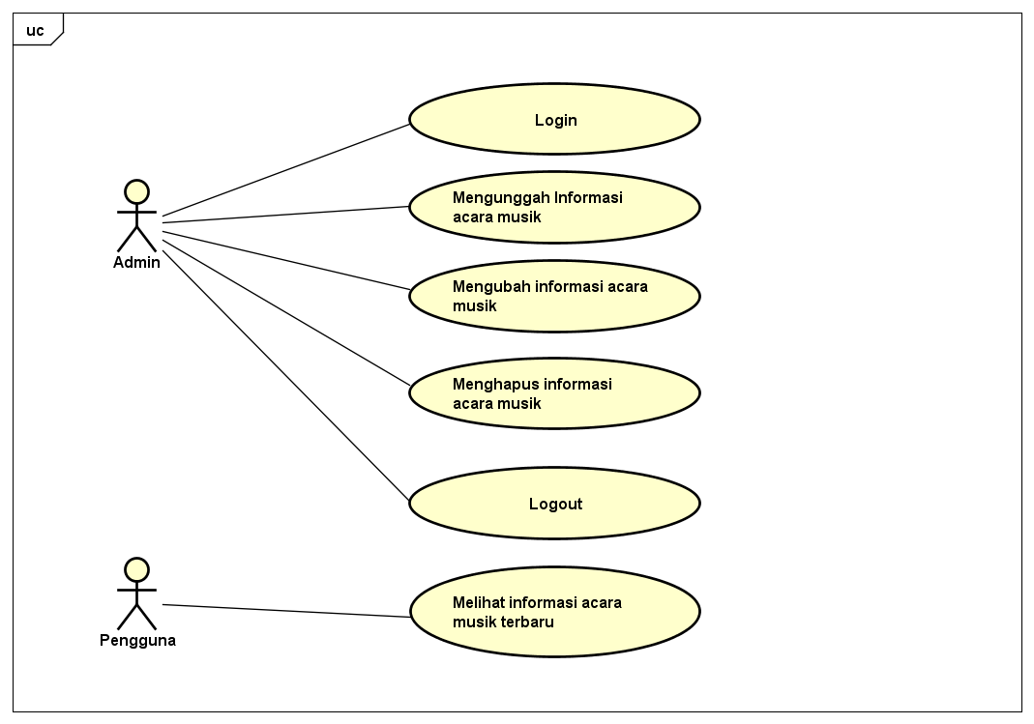

* + 1. ***Sequence* Diagram**
       1. ***Sequence* Diagram *Login***

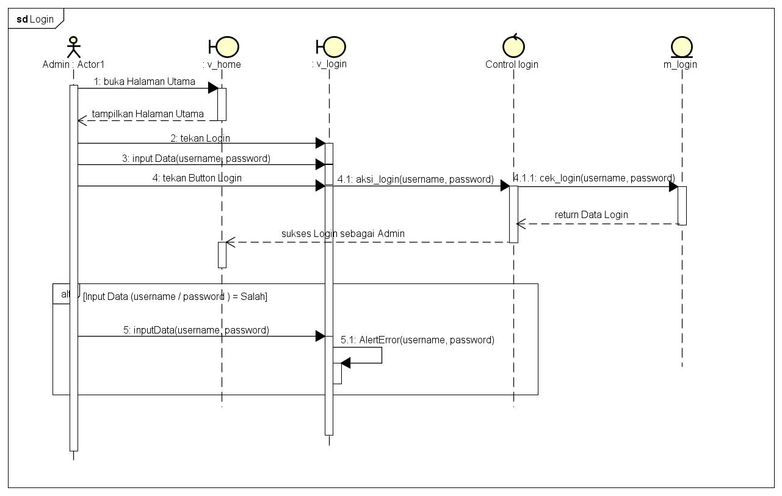

**Diagram 1 *Sequence* Diagram *Login***

Sequence Diagram ini menjelaskan tentang mekanisme Login. Yaitu aktor yang dapat melakukan Login adalah Admin. Untuk melakukan Login sebagai Admin, Aktor perlu membuka halaman utama, yaitu halaman v_home. Kemudian menekan Login, yang nantinya akan dialihkan ke halaman v_login, kemudian ketika Form Login telah muncul, Aktor memasukkan Data yang berupa username dan password. Kemudian aktor menekan tombol Login, yang nantinya data inputan tersebut akan dikontrol dicocokkan kedalam Control login yang dibawa oleh method aksi_login() dengan parameter username dan password. Kemudian setelah dikontrol, data dicocokkan dengan data yang terdapat dalam Database, yang dibawa oleh method cek_login() dengan parameter username dan password. Jika data inputan tersebut cocok, maka aktor berhasil Login sebagai Admin, dan menampilkan halaman v_home.

Tetapi ketika data tersebut tidak sama dengan data yang berada dalam Database, maka akan muncul pesan error berupa Alert, bahwa username atau password yang dimasukkan adalah salah.

* + - 1. ***Sequence* Diagram Mengunggah Informasi Acara Musik Terbaru**

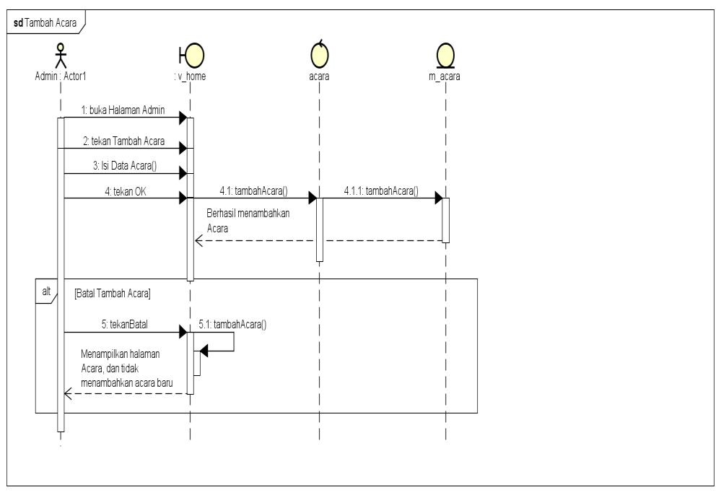

**Diagram 2 *Sequence* Diagram Mengunggah Informasi Acara Musik Terbaru**

Sequence Diagram ini menjelaskan tentang mekanisme Mengunggah Informasi Acara Musik Terbaru. Yaitu aktor yang dapat melakukan tambah acara untuk informasi acara musik. Untuk menambah acara, aktor terlebih dahulu harus Login sebagai Admin. Pada halaman v_home, aktor perlu membuka halaman Admin, kemudian menekan Tambah Acara, kemudian ketika mengisikan data-data mengenai acara yang ingin ditambahkan, kemudian aktor menekan tombol OK, yang nantinya aksi tersebut akan dikontrol kedalam Control acara yang dibawa oleh method tambahAcara(). Kemudian setelah dikontrol, aksi selanjutnya adalah data mengenai acara dibawa oleh method tambahAcara() ke Database m_acara untuk disimpan. Ketika data-data mengenai acara berhasil tersimpan, maka acara yang baru ditambahkan oleh oleh aktor akan ditampilkan pada halaman v_home. Sistem akan menampilkan halaman Acara, dan Data Acara yang ingin ditambahkan tidak akan tersimpan, ketika aktor menekan tombol Batal

* + - 1. 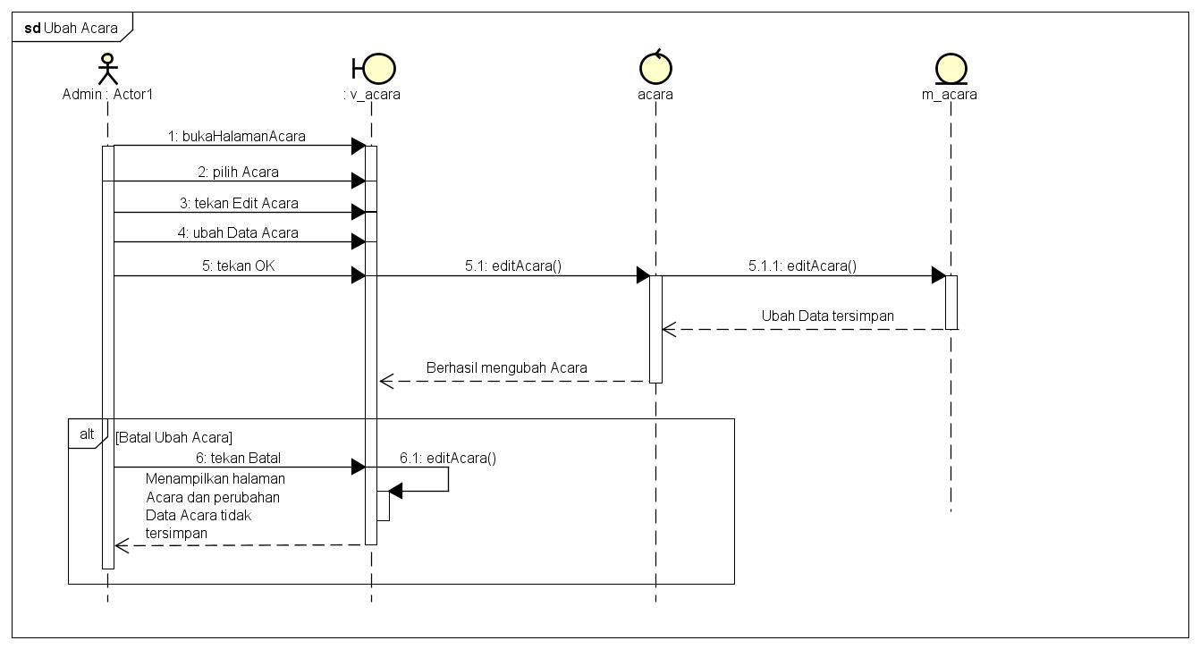***Sequence* Diagram Mengubah Informasi Acara Musik**

**Diagram 3 *Sequence* Diagram mengubah Informasi Acara Musik**

Sequence Diagram ini menjelaskan tentang mekanisme Mengubah Informasi Acara Musik. Yaitu aktor yang dapat melakukan perubahan mengenai informasi acara musik. Untuk mengubah acara, aktor terlebih dahulu harus Login sebagai Admin, dan sebelumnya telah mengunggah informasi acara musik. Maka aktor perlu membuka halaman Acara yaitu v_acara. Pada halaman v_acara, aktor memilih Acara yang ingin diubah, kemudian tekan tombol Edit Acara, kemudian aktor melakukan perubahan informasi untuk acara, kemudian tekan OK untuk menyimpan hasil perubahan, yang nantinya aksi tersebut akan dikontrol kedalam Control acara, yang dibawa oleh method editAcara(). Kemudian setelah dikontrol, aksi selanjutnya adalah perubahan informasi mengenai acara dibawa oleh method editAcara() ke Database m_acara untuk disimpan. Ketika data-data mengenai acara berhasil tersimpan di Database, maka acara perubahan mengenai informasi acara berhasil terubah.

Sistem akan menampilkan halaman Acara, dan Data Acara yang telah diubah tidak akan tersimpan, ketika aktor menekan tombol Batal

* + - 1. ***Squence* Diagram Menghapus Informasi Acara**

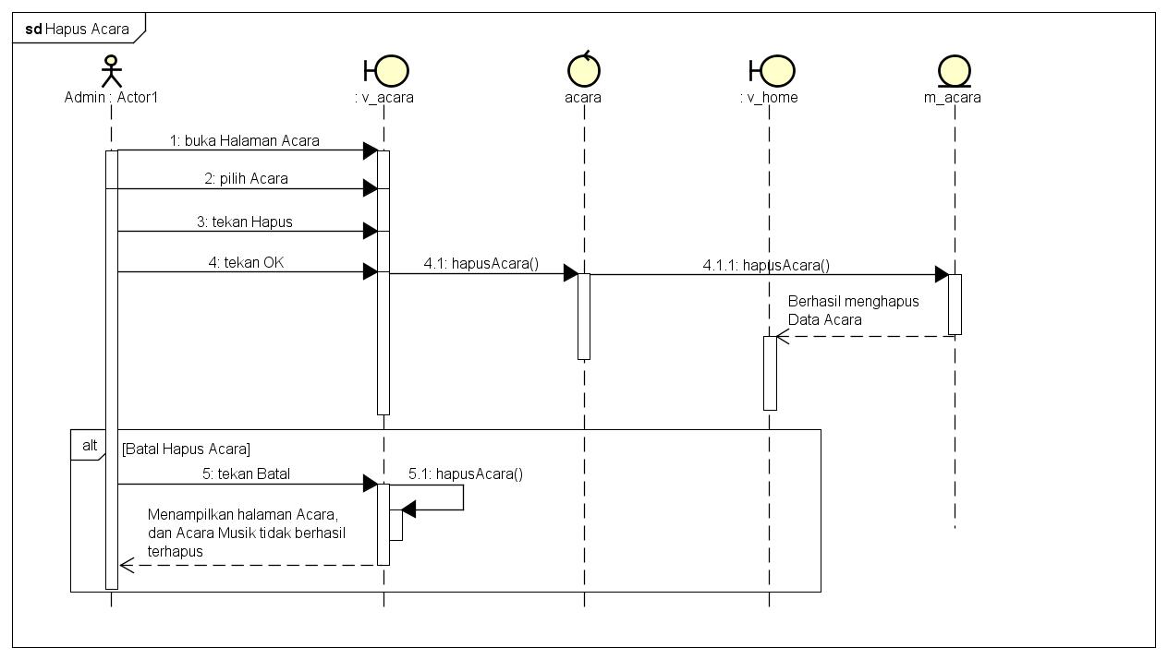

**Diagram 4 *Sequence* Diagram Menghapus Informasi Acara Musik**

Sequence Diagram ini menjelaskan tentang mekanisme Menghapus Informasi Acara Musik. Yaitu aktor yang dapat menghapus mengenai informasi acara musik. Untuk menghapus acara, aktor terlebih dahulu harus Login sebagai Admin, dan sebelumnya telah mengunggah informasi acara musik. Maka aktor perlu membuka halaman Acara yaitu v_acara. Pada halaman v_acara, aktor memilih Acara yang ingin dihapus, kemudian tekan tombol Hapus, lalu akan muncul sebuah dialogbox konfirmasi untuk mengkonfirmasi pakah aktor ingin menghapus suatu acara dengan pilihan “OK” atau “Batal”. Ketika aktor memilih OK, maka aksi tersebut akan dikontrol kedalam Control acara, yang dibawa oleh method hapusAcara(). Kemudian setelah dikontrol, aksi selanjutnya adalah method hapusAcara() akan masuk kedalam Database m_acara untuk menghapus informasi acara. Ketika data-data mengenai acara berhasil terhapus, maka informasi sebuah acara musik yang telah dipilih oleh aktor akan hilang, dan sistem kembali menampilkan daftar acara musik pada halaman v_home.

Sistem tidak akan menghapus acara musik ketika aktor memilih/menekan tombol “Batal” ketika tahap konfirmasi